Самостоятельная работа «Строение органов кровообращения. Работа сердца»
Вариант-1
1.Кровообращение-это___________________________________________________
2.Артерии_______________________________________________________________
3.Перикард______________________________________________________________
4.Стенки артерии образованы 3 слоями:______________________________________
5.Венозная кровь_________________________________________________________
6.Где начинается и заканчивается малый круг кровообращения__________________________________________________________
7.Створчатые клапаны_____________________________________________________
________________________________________________________________________
8.В чем причина неутомляемости сердечной мышцы___________________________
________________________________________________________________________
9.В чем заключается нервная регуляция?_____________________________________
________________________________________________________________________________________________________________________________________________
10.Какая кровь течет по легочным венам?_____________________________________
11.Какая камера сердца является наибольшей и почему__________________________________________________________________________________________________________________________________________
Задание 2
Подпиши части и сосуды сердца и определи фазу работы

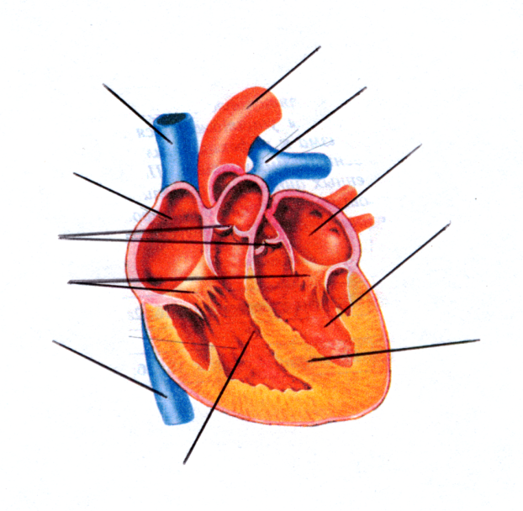
Самостоятельная работа «Строение органов кровообращения. Работа сердца»
Вариант-2
1.Органы к ровообращения-это_____________________________________________
2.Вены_______________________________________________________________
3.Автоматия сердца______________________________________________________
4.Стенки капилляр образованы _____________________________________
5.Артериальная кровь____________________________________________________
6.Где начинается и заканчивается большой круг кровообращения__________________________________________________________
7.Полулунные клапаны___________________________________________________
________________________________________________________________________
8.В чем причина неутомляемости сердечной мышцы___________________________
________________________________________________________________________
9.В чем заключается эндокринная регуляция?________________________________
________________________________________________________________________________________________________________________________________________
10.Какая кровь течет по легочной артерии?__________________________________
11.Сколько фаз и какие выделяют в работе сердца?_________________________________________________________________________________________________________________________________________________________________________________________________________________
Задание 2
Определи какие сосуды изображены и почему так решил – обоснуй. Сделай надписи

